B&R estará presente en la BIEMH 2016
B&R presentará sus novedades para este año en la BIEMH 2016, del 30 de mayo al 4 de junio en Bilbao (Pabellón 6, Stand B21).
Durante esta edición le descubriremos los más de 60 componentes nuevos que se han incorporado a la tecnología mapp. Esta tecnología, que se utiliza en nuestra ya conocida herramienta de programación Automation Studio 4, acelera el desarrollo del software en un promedio del 67%. Un ejemplo de estos componentes son: mapp RoboX y mapp Teach, con los que ahora es más rápido y más fácil que nunca conseguir sistemas robóticos configurados y listos para funcionar.
Otro de los productos destacados que se dará a conocer es la tecnología mapp View, con la que se ofrece un acceso directo al mundo de la tecnología web desde el propio entorno de la ingeniería. Por primera vez, los ingenieros de automatización disponen de todas las herramientas necesarias para crear soluciones de HMI potentes e intuitivas - y para ello, no necesitan disponer de conocimientos de HTML5, CSS o JavaScript.
Visítenos en nuestro Stand y podrá ver una aplicación real del sistema openROBOTICS
B&R expondrá en el stand una aplicación real de su solución openROBOTICS con el servoaccionamiento ACOPOS P3, para la integración de la robótica en los sistemas de control de las máquinas. La introducción del sistema openROBOTICS, surgida de la colaboración entre B&R y COMAU, está abriendo una nueva dimensión de robótica integrada para maquinaria y líneas de producción. Con este sistema se consiguen integrar robots COMAU que manipulan cargas que van desde los 3 hasta los 650 kilogramos.
Además de estas novedades, B&R amplía su catálogo de paneles con los Automation Panel 5000 que incorporan protección IP65, brazo articulado y tienen la posibilidad de configurarse como un terminal remoto o como un Panel PC integrado.
Por supuesto, también se mostrarán las tecnologías que han propiciado el éxito de B&R en el mercado de la automatización durante los últimos años. Por ejemplo, la integración en un único controlador escalable de múltiples tecnologías (Safety, Motion Control, CNC, Robótica, Hidráulica, etc.), el software de programación como herramienta fundamental para todo el ciclo de vida de la máquina (Automation Studio) o las tecnologías Open Source de comunicación para asegurar la disponibilidad futura (Ethernet POWERLINK) y de seguridad (openSAFETY), entre otras.

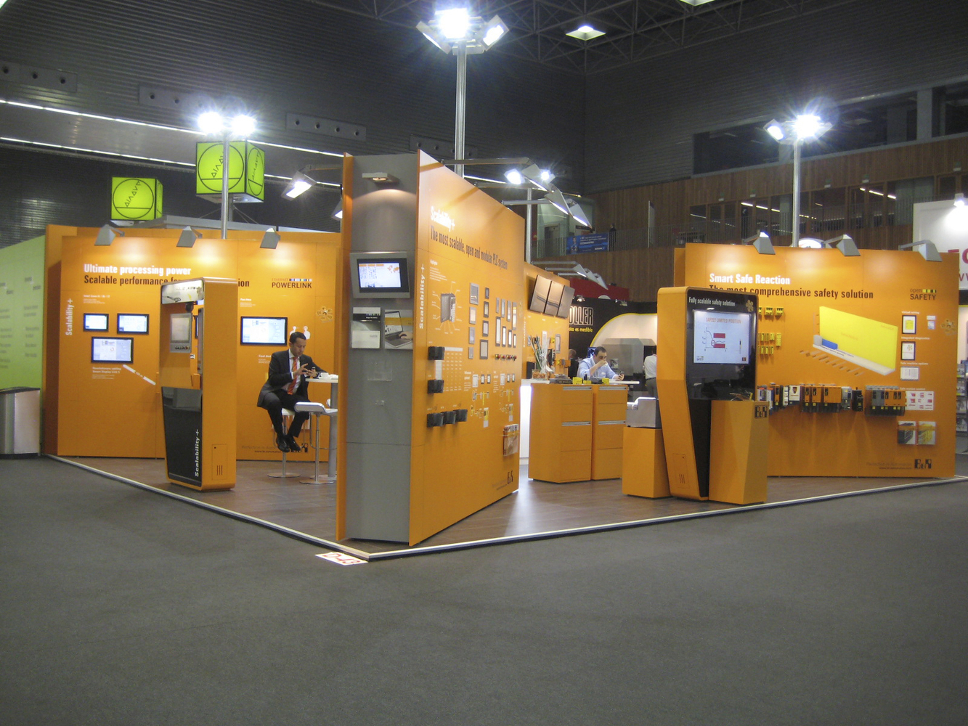

Acerca de B&R
B&R, empresa perteneciente al Grupo ABB y con sede en Austria, es líder mundial en automatización industrial. B&R combina tecnología de vanguardia con ingeniería avanzada para proporcionar a usuarios de todos los sectores soluciones completas para la automatización de máquinas y fábricas, Motion Control, HMI y tecnología de seguridad integrada. El catálogo de productos se completa con estándares de comunicación de IoT industrial que incluyen OPC UA, POWERLINK y openSAFETY. Gracias a su única herramienta de software Automation Studio, B&R redefine constantemente el futuro de la ingeniería de automatización. El espíritu innovador que mantiene a B&R a la vanguardia de la automatización industrial está impulsado por el compromiso de simplificar los procesos y superar las expectativas de los clientes.Para más información, visite www.br-automation.com.
Para más información, visite www.br-automation.com.

